АКТ ОСМОТРА
здания, сооружения или объекта незавершенного строительства
при выявлении правообладателей ранее учтенных
объектов недвижимости

27.11.2024 г. N 98

Настоящий акт составлен в результате проведенного 27.11.2024 г. в 11 часов 15 минут осмотра объекта недвижимости – жилого дома, кадастровый номер 36:10:4700026:245, расположенного по адресу: Воронежская область, р-н. Калачеевский, с. Ширяево, Ширяевский, ул. Ленина, д. 154, на земельном участке, расположенном по адресу: Воронежская область, р-н. Калачеевский, с. Ширяево, Ширяевский, ул. Ленина, д. 154, комиссией администрации Калачеевского муниципального района Воронежской области для проведения осмотра здания, сооружения, объекта незавершенного строительства при проведении мероприятий по выявлению правообладателей ранее учтенных объектов недвижимости в составе:
Председатель комиссии А.М. Ярцев
Секретарь комиссии Е.А. Петрова
Члены комиссии Т. В. Стрибижева
в отсутствие лица, выявленного в качестве правообладателя указанного ранее учтенного объекта недвижимости.
При осмотре осуществлена фотофиксация объекта недвижимости. Материалы
фотофиксации прилагаются.
Осмотр проведен в форме визуального осмотра.
В результате проведенного осмотра установлено, что ранее учтенный
объект недвижимости прекратил существование.

Председатель комиссии А.М. Ярцев

Секретарь комиссии Е.А. Петрова

Члены комиссии Т. В. Стрибижева

Материалы фотофиксации
объекта недвижимости – жилого дома, кадастровый номер 36:10:4700026:245, расположенного по адресу: Воронежская область, р-н. Калачеевский, с. Ширяево, Ширяевский, ул. Ленина, д. 154
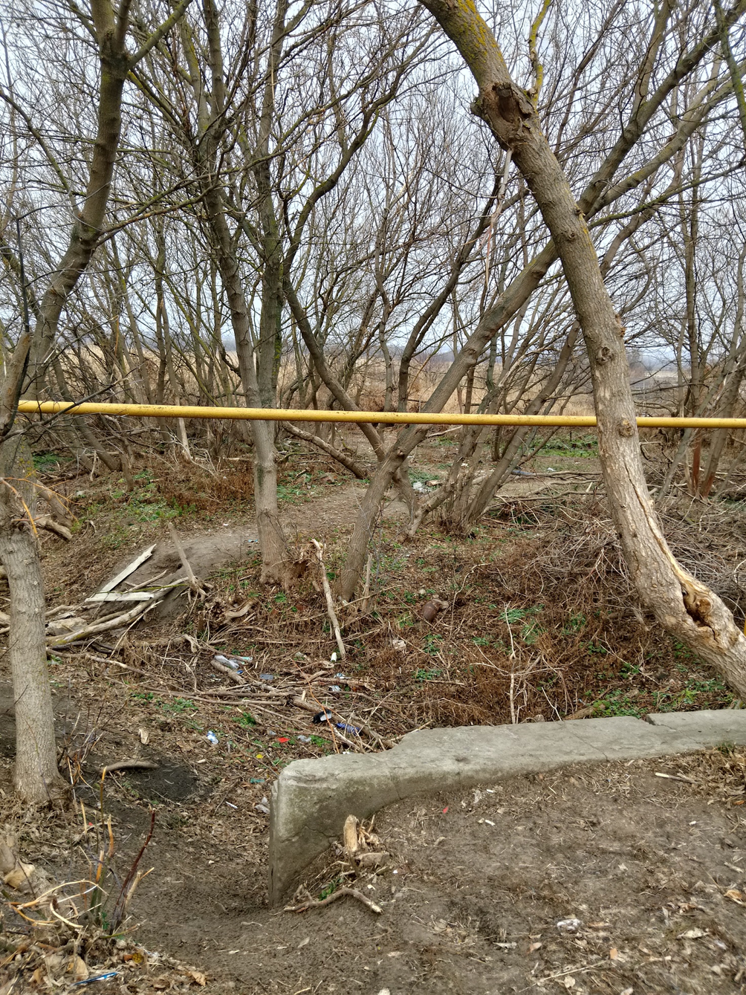

АКТ ОСМОТРА
здания, сооружения или объекта незавершенного строительства
при выявлении правообладателей ранее учтенных
объектов недвижимости

27.11.2024 г. N 99

Настоящий акт составлен в результате проведенного 27.11.2024 г. в 11 часов 15 минут осмотра объекта недвижимости – жилого дома, кадастровый номер 36:10:4700023:199, расположенного по адресу: Воронежская область, р-н. Калачеевский, с. Ширяево, Ширяевский, ул. Ленина, д. 43, на земельном участке, расположенном по адресу: Воронежская область, р-н. Калачеевский, с. Ширяево, Ширяевский, ул. Ленина, д. 43, комиссией администрации Калачеевского муниципального района Воронежской области для проведения осмотра здания, сооружения, объекта незавершенного строительства при проведении мероприятий по выявлению правообладателей ранее учтенных объектов недвижимости в составе:
Председатель комиссии А.М. Ярцев
Секретарь комиссии Е.А. Петрова
Члены комиссии Т. В. Стрибижева
в отсутствие лица, выявленного в качестве правообладателя указанного ранее учтенного объекта недвижимости.
При осмотре осуществлена фотофиксация объекта недвижимости. Материалы
фотофиксации прилагаются.
Осмотр проведен в форме визуального осмотра.
В результате проведенного осмотра установлено, что ранее учтенный
объект недвижимости не прекратил существование.

Председатель комиссии А.М. Ярцев

Секретарь комиссии Е.А. Петрова

Члены комиссии Т. В. Стрибижева

Материалы фотофиксации
объекта недвижимости – жилого дома, кадастровый номер 36:10:4700023:199, расположенного по адресу: Воронежская область, р-н. Калачеевский, с. Ширяево, Ширяевский, ул. Ленина, д. 43
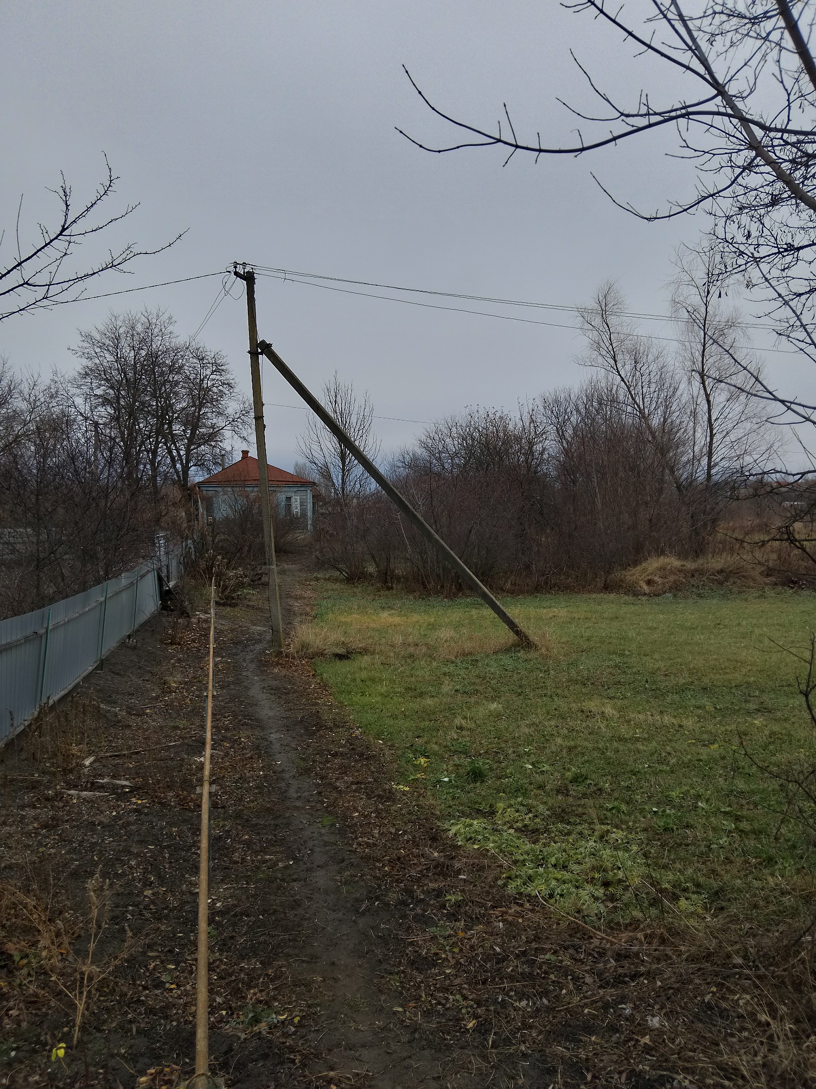

АКТ ОСМОТРА
здания, сооружения или объекта незавершенного строительства
при выявлении правообладателей ранее учтенных
объектов недвижимости

27.11.2024 г. N 100

Настоящий акт составлен в результате проведенного 27.11.2024 г. в 11 часов 15 минут осмотра объекта недвижимости – жилого дома, кадастровый номер 36:10:4700016:92, расположенного по адресу: Воронежская область, р-н. Калачеевский, с. Ширяево, Ширяевский, ул. Ленина, д. 5, на земельном участке, расположенном по адресу: Воронежская область, р-н. Калачеевский, с. Ширяево, Ширяевский, ул. Ленина, д. 5, комиссией администрации Калачеевского муниципального района Воронежской области для проведения осмотра здания, сооружения, объекта незавершенного строительства при проведении мероприятий по выявлению правообладателей ранее учтенных объектов недвижимости в составе:
Председатель комиссии А.М. Ярцев
Секретарь комиссии Е.А. Петрова
Члены комиссии Т. В. Стрибижева
в отсутствие лица, выявленного в качестве правообладателя указанного ранее учтенного объекта недвижимости.
При осмотре осуществлена фотофиксация объекта недвижимости. Материалы
фотофиксации прилагаются.
Осмотр проведен в форме визуального осмотра.
В результате проведенного осмотра установлено, что ранее учтенный
объект недвижимости прекратил существование.

Председатель комиссии А.М. Ярцев

Секретарь комиссии Е.А. Петрова

Члены комиссии Т. В. Стрибижева

Материалы фотофиксации
объекта недвижимости – жилого дома, кадастровый номер 36:10:4700016:92, расположенного по адресу: Воронежская область, р-н. Калачеевский, с. Ширяево, Ширяевский, ул. Ленина, д. 5
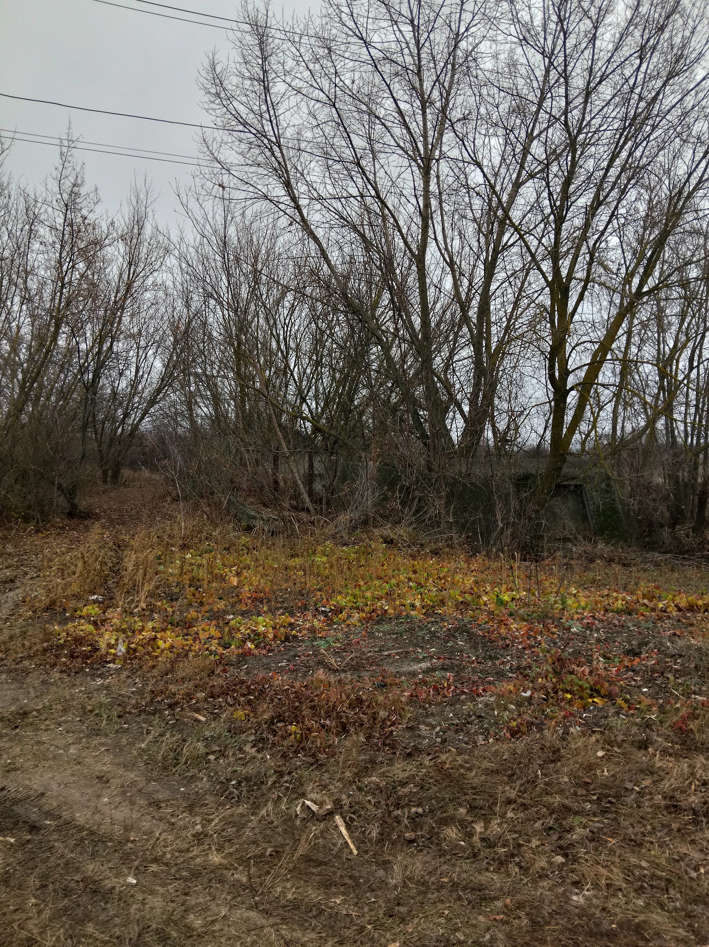

АКТ ОСМОТРА
здания, сооружения или объекта незавершенного строительства
при выявлении правообладателей ранее учтенных
объектов недвижимости

27.11.2024 г. N 101

Настоящий акт составлен в результате проведенного 27.11.2024 г. в 11 часов 15 минут осмотра объекта недвижимости – жилого дома, кадастровый номер 36:10:4700011:127, расположенного по адресу: Воронежская область, р-н. Калачеевский, с. Ширяево, Ширяевский, ул. Надречная, д. 22, на земельном участке, расположенном по адресу: Воронежская область, р-н. Калачеевский, с. Ширяево, Ширяевский, ул. Надречная, д. 22, комиссией администрации Калачеевского муниципального района Воронежской области для проведения осмотра здания, сооружения, объекта незавершенного строительства при проведении мероприятий по выявлению правообладателей ранее учтенных объектов недвижимости в составе:
Председатель комиссии А.М. Ярцев
Секретарь комиссии Е.А. Петрова
Члены комиссии Т. В. Стрибижева
в отсутствие лица, выявленного в качестве правообладателя указанного ранее учтенного объекта недвижимости.
При осмотре осуществлена фотофиксация объекта недвижимости. Материалы
фотофиксации прилагаются.
Осмотр проведен в форме визуального осмотра.
В результате проведенного осмотра установлено, что ранее учтенный
объект недвижимости не прекратил существование.

Председатель комиссии А.М. Ярцев

Секретарь комиссии Е.А. Петрова

Члены комиссии Т. В. Стрибижева

Материалы фотофиксации
объекта недвижимости – жилого дома, кадастровый номер 36:10:4700011:127, расположенного по адресу: Воронежская область, р-н. Калачеевский, с. Ширяево, Ширяевский, ул. Надречная, д. 22
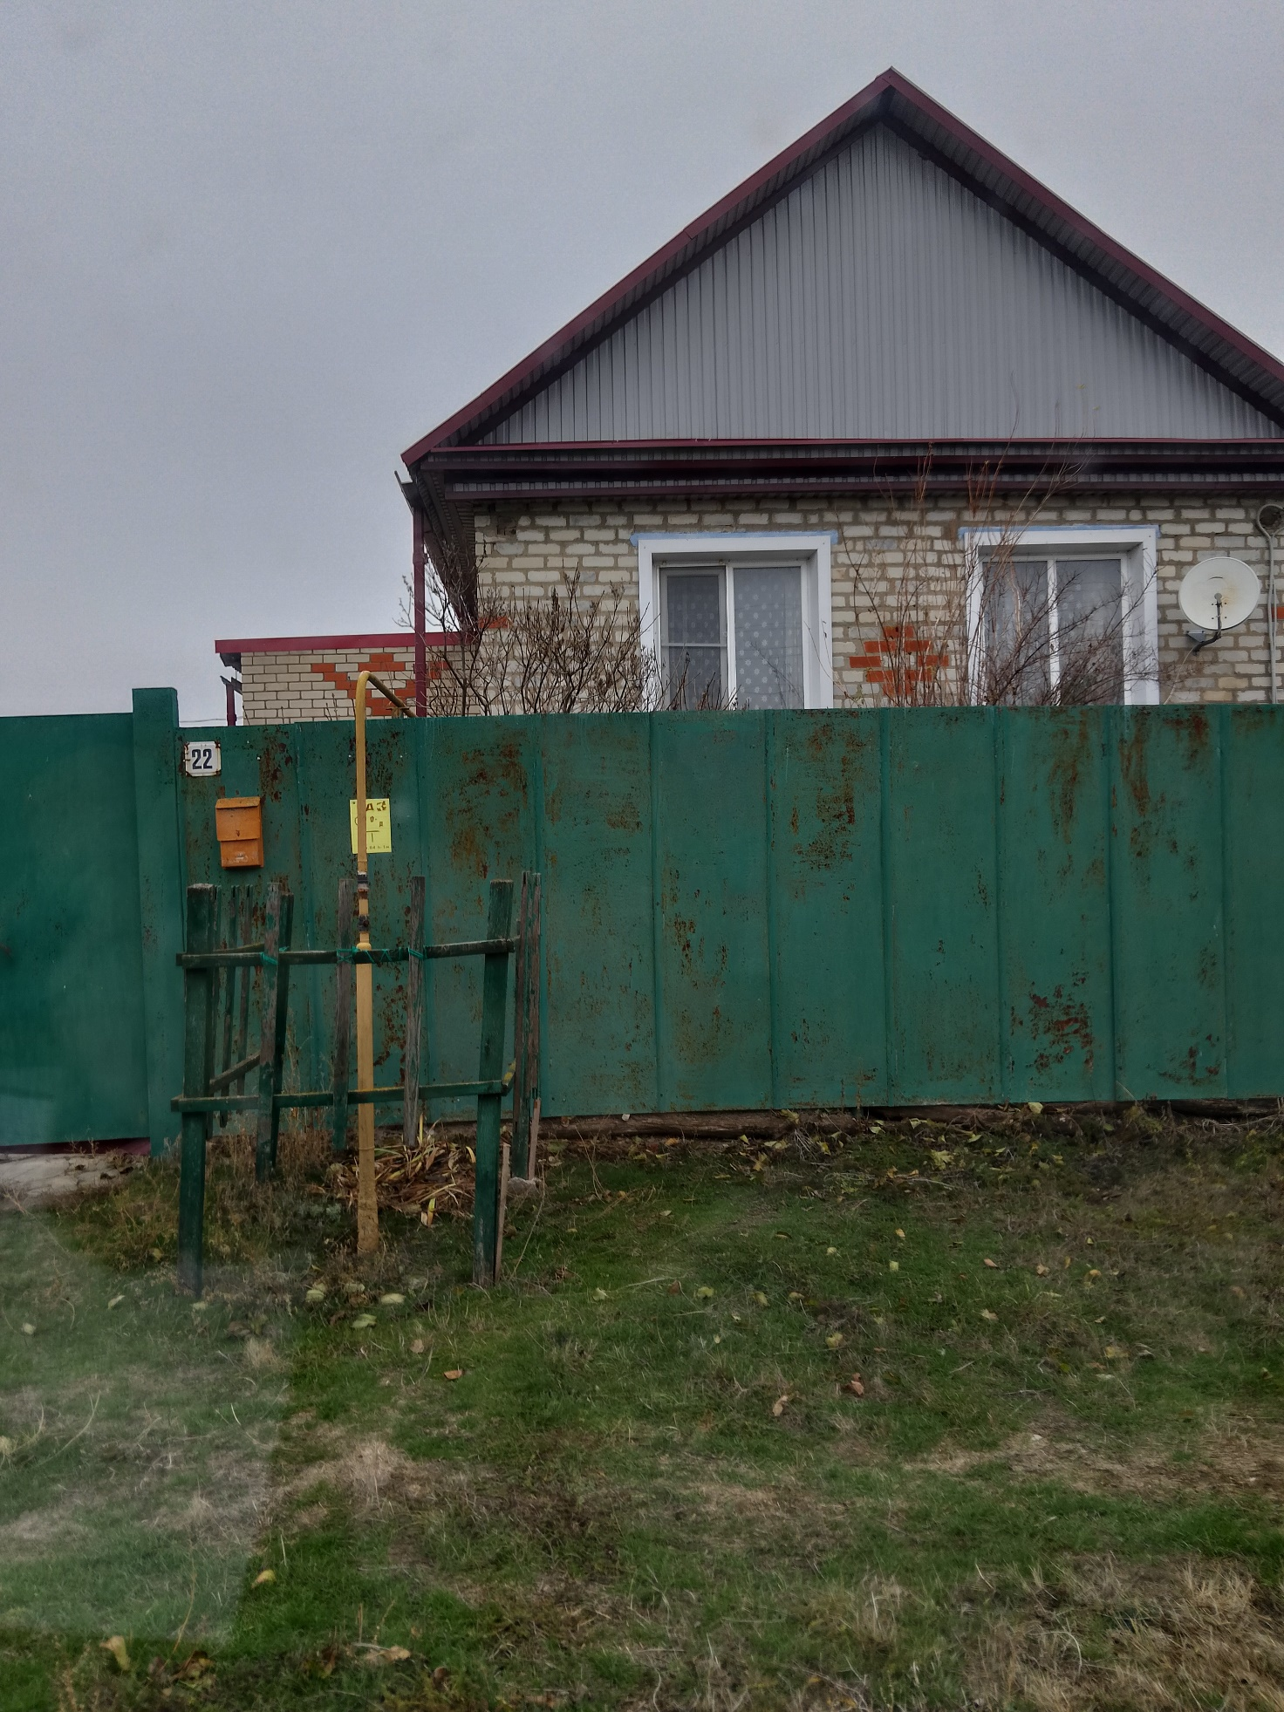

АКТ ОСМОТРА
здания, сооружения или объекта незавершенного строительства
при выявлении правообладателей ранее учтенных
объектов недвижимости

27.11.2024 г. N 102

Настоящий акт составлен в результате проведенного 27.11.2024 г. в 11 часов 15 минут осмотра объекта недвижимости – жилого дома, кадастровый номер 36:10:0000000:2391, расположенного по адресу: Воронежская область, р-н. Калачеевский, с. Ширяево, Ширяевский, ул. Надречная, д. 59, на земельном участке, расположенном по адресу: Воронежская область, р-н. Калачеевский, с. Ширяево, Ширяевский, ул. Надречная, д. 59, комиссией администрации Калачеевского муниципального района Воронежской области для проведения осмотра здания, сооружения, объекта незавершенного строительства при проведении мероприятий по выявлению правообладателей ранее учтенных объектов недвижимости в составе:
Председатель комиссии А.М. Ярцев
Секретарь комиссии Е.А. Петрова
Члены комиссии Т. В. Стрибижева
в отсутствие лица, выявленного в качестве правообладателя указанного ранее учтенного объекта недвижимости.
При осмотре осуществлена фотофиксация объекта недвижимости. Материалы
фотофиксации прилагаются.
Осмотр проведен в форме визуального осмотра.
В результате проведенного осмотра установлено, что ранее учтенный
объект недвижимости прекратил существование.

Председатель комиссии А.М. Ярцев

Секретарь комиссии Е.А. Петрова

Члены комиссии Т. В. Стрибижева

Материалы фотофиксации
объекта недвижимости – жилого дома, кадастровый номер 36:10:0000000:2391, расположенного по адресу: Воронежская область, р-н. Калачеевский, с. Ширяево, Ширяевский, ул. Надречная, д. 59
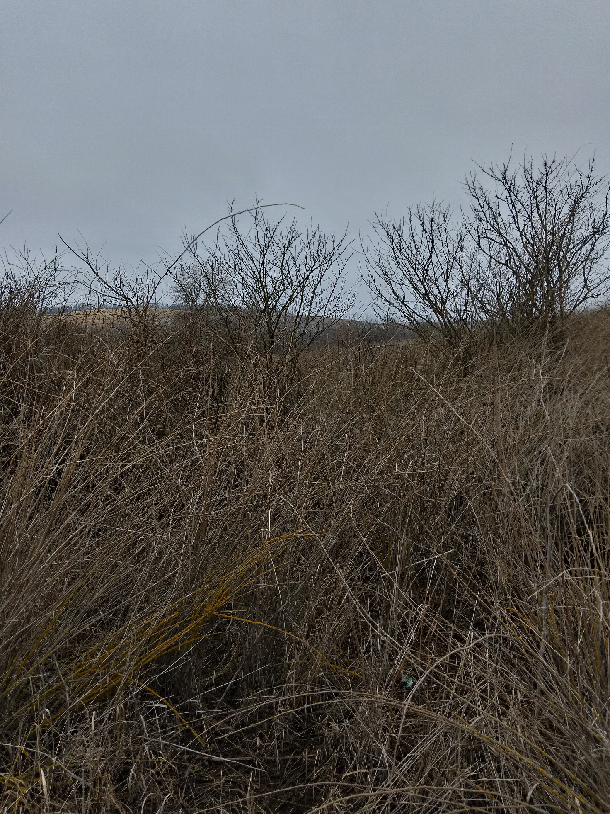

АКТ ОСМОТРА
здания, сооружения или объекта незавершенного строительства
при выявлении правообладателей ранее учтенных
объектов недвижимости

27.11.2024 г. N 103

Настоящий акт составлен в результате проведенного 27.11.2024 г. в 11 часов 15 минут осмотра объекта недвижимости – жилого дома, кадастровый номер 36:10:4700009:62, расположенного по адресу: Воронежская область, р-н. Калачеевский, с. Ширяево, Ширяевский, ул. Октябрьская, д. 34, на земельном участке, расположенном по адресу: Воронежская область, р-н. Калачеевский, с. Ширяево, Ширяевский, ул. Октябрьская, д. 34, комиссией администрации Калачеевского муниципального района Воронежской области для проведения осмотра здания, сооружения, объекта незавершенного строительства при проведении мероприятий по выявлению правообладателей ранее учтенных объектов недвижимости в составе:
Председатель комиссии А.М. Ярцев
Секретарь комиссии Е.А. Петрова
Члены комиссии Т. В. Стрибижева
в отсутствие лица, выявленного в качестве правообладателя указанного ранее учтенного объекта недвижимости.
При осмотре осуществлена фотофиксация объекта недвижимости. Материалы
фотофиксации прилагаются.
Осмотр проведен в форме визуального осмотра.
В результате проведенного осмотра установлено, что ранее учтенный
объект недвижимости не прекратил существование.

Председатель комиссии А.М. Ярцев

Секретарь комиссии Е.А. Петрова

Члены комиссии Т. В. Стрибижева

Материалы фотофиксации
объекта недвижимости – жилого дома, кадастровый номер 36:10:4700009:62, расположенного по адресу: Воронежская область, р-н. Калачеевский, с. Ширяево, Ширяевский, ул. Октябрьская, д. 34
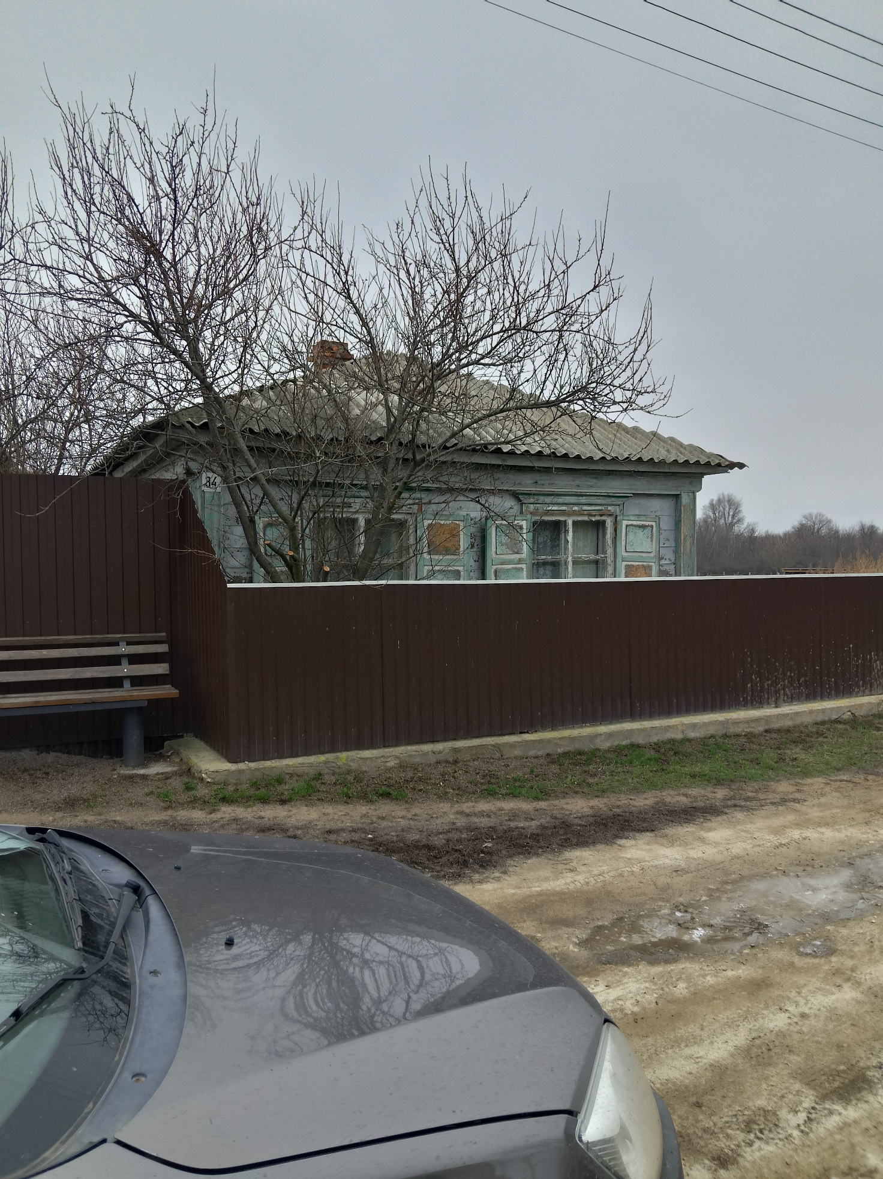

АКТ ОСМОТРА
здания, сооружения или объекта незавершенного строительства
при выявлении правообладателей ранее учтенных
объектов недвижимости

27.11.2024 г. N 104

Настоящий акт составлен в результате проведенного 27.11.2024 г. в 11 часов 15 минут осмотра объекта недвижимости – жилого дома, кадастровый номер 36:10:4700012:121, расположенного по адресу: Воронежская область, р-н. Калачеевский, с. Ширяево, Ширяевский, ул. Подгорная, д. 3, на земельном участке, расположенном по адресу: Воронежская область, р-н. Калачеевский, с. Ширяево, Ширяевский, ул. Подгорная, д. 3, комиссией администрации Калачеевского муниципального района Воронежской области для проведения осмотра здания, сооружения, объекта незавершенного строительства при проведении мероприятий по выявлению правообладателей ранее учтенных объектов недвижимости в составе:
Председатель комиссии А.М. Ярцев
Секретарь комиссии Е.А. Петрова
Члены комиссии Т. В. Стрибижева
в отсутствие лица, выявленного в качестве правообладателя указанного ранее учтенного объекта недвижимости.
При осмотре осуществлена фотофиксация объекта недвижимости. Материалы
фотофиксации прилагаются.
Осмотр проведен в форме визуального осмотра.
В результате проведенного осмотра установлено, что ранее учтенный
объект недвижимости прекратил существование.

Председатель комиссии А.М. Ярцев

Секретарь комиссии Е.А. Петрова

Члены комиссии Т. В. Стрибижева

Материалы фотофиксации
объекта недвижимости – жилого дома, кадастровый номер 36:10:4700012:121, расположенного по адресу: Воронежская область, р-н. Калачеевский, с. Ширяево, Ширяевский, ул. Подгорная, д. 3
